Zlomky – čtení a zápis
- pomocí zlomků vyjadřujeme části celků
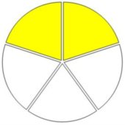

$\frac{2}{5}$ Zlomek $\frac{2}{5}$ vyjadřuje dva díly celku, který je rozdělen na pět částí.
(Kruh je rozdělen na pět částí, dvě z nich jsou vybarvené.)

Čteme: „dvě pětiny“

ČITATEL – číslo, které se nachází nad zlomkovou čárou
$\frac{2}{5}$ ZLOMKOVÁ ČÁRA
JMENOVATEL – číslo, které se nachází pod zlomkovou čárou

Jmenovatel označuje, na kolik částí je celek rozdělen a pojmenovává zlomek. Např.: pětiny, osminy, desetiny.
Čitatel vyjadřuje počet dílů celku.

Zlomek, který má v čitateli i jmenovateli stejné číslo, je roven 1. ( $\frac{2}{2}=\frac{3}{3}=…=1$)
Úkoly:
- Pojmenuj zapsané zlomky:
a) $\frac{1}{4}$ b) $\frac{3}{7}$ c) $\frac{17}{20}$

- Jaká část celku je na obrázku zobrazena?

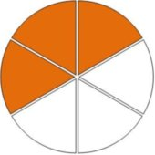
- b)

